TDC-13 : Echantillons stratifiés (durée 1h30)
Coordinateur : Florence ROBAUT
florence.robaut@cmtc.grenoble-inp.fr

voir également le texte de cours ‘Analyse d’échantillons stratifiés’ du mercredi 5 juillet 2017

Objectif du TD.
Dans ce TD, il est proposé d’aborder l’analyse X quantitative d’échantillons de composition variable en profondeur tels que les couches minces et les multi-couches. La mesure du rayonnement X émis par les différentes couches et le substrat (rapporté au signal X de témoins) est associée à l’utilisation d’un modèle décrivant la distribution en profondeur φ(ρ.z) de l’émission X générée dans l’échantillon. Cela permet de déterminer simultanément la composition et l’épaisseur massique de chaque couche.

Principe de la méthode d’analyse :
Comme le montre la figure ci-dessous, la profondeur de pénétration des électrons incidents, et par là-même la profondeur d’émission du rayonnement X, varient avec la tension d’accélération des électrons incidents.

Film Ni (épaisseur 400 nm.) / substrat Si
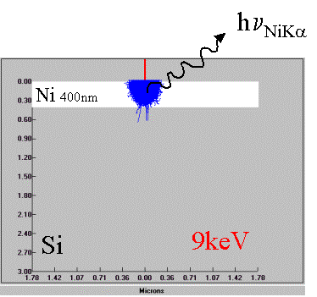
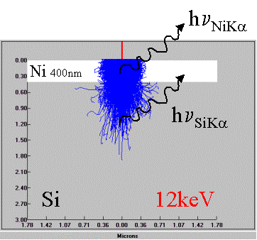
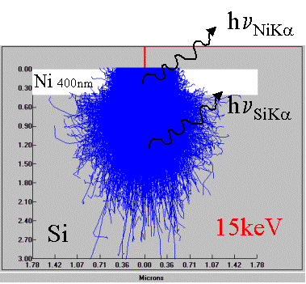

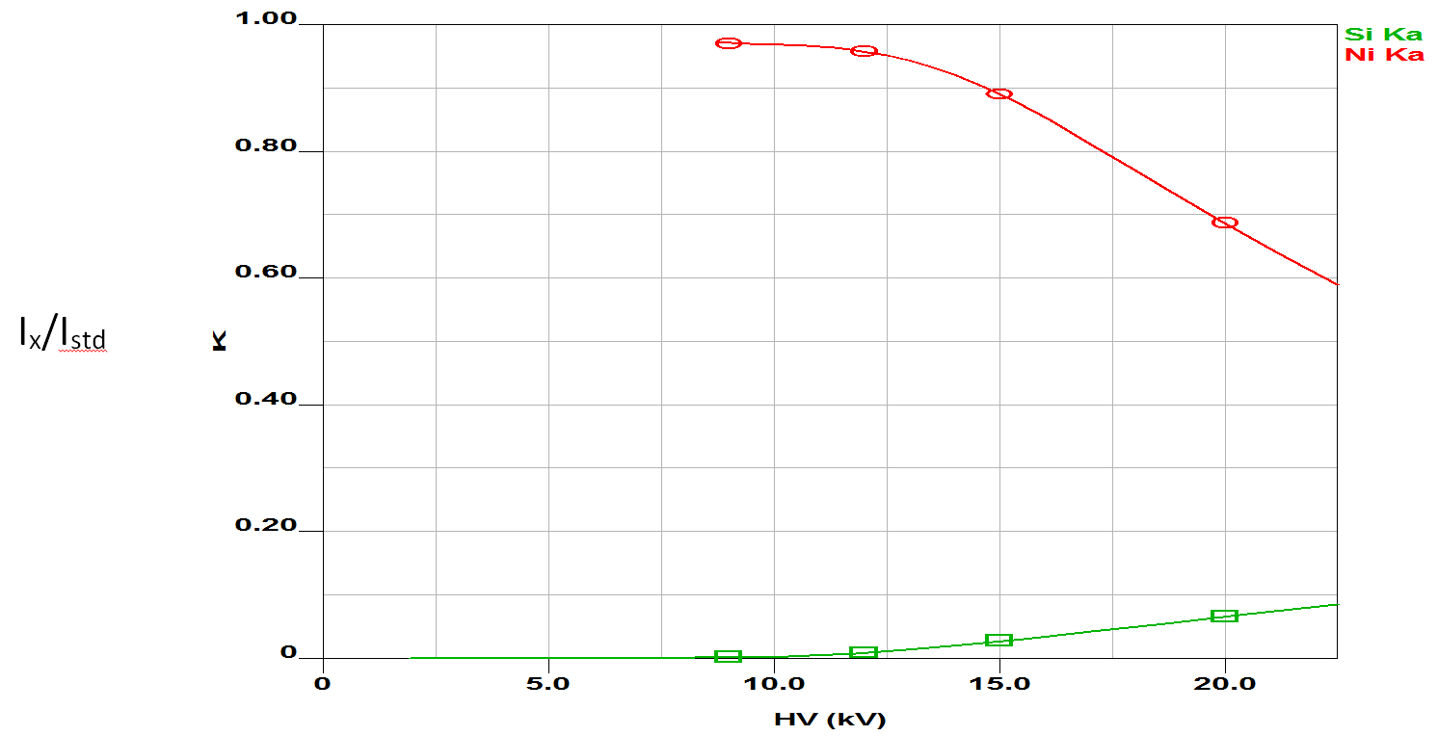
Valeurs mesurées des k-ratio pour les signaux Ni Kα du film et Si Kα du substrat (HV= 9, 12, 15, 20 kV) représentées par des points, et courbes calculées en trait plein.

Considérons le cas simple d’un film déposé sur un substrat. Dans le programme dédié à l’analyse quantitative des échantillons stratifiés, l’utilisateur déclare la structure de cet échantillon stratifié : la composition du substrat et les différents éléments présents dans le film. Ce film est supposé homogène en composition.
Le principe de la méthode est de faire varier la profondeur d’analyse de l’échantillon stratifié en utilisant plusieurs tensions d’accélération. Pour chaque tension d’accélération, sont mesurées sur des témoins de composition connue et sur l’échantillon stratifié, les intensités des raies caractéristiques :
- des éléments présents dans le film
- d’un élément constituant le substrat
On détermine ainsi les intensités relatives k_{i} (ou concentrations apparentes) pour ces différents rayonnements caractéristiques, à chaque tension d’accélération.
L’intensité caractéristique des éléments présents dans le film dépend à la fois de la teneur massique de l’élément émetteur et de l’épaisseur du film.
Par une procédure itérative, le programme d’analyse des échantillons stratifiés détermine les paramètres ‘composition’ et ‘épaisseur massique du film’, de manière à faire coïncider avec les valeurs expérimentales, les courbes correspondantes calculées des k-ratio (voir figure ci-dessus : points expérimentaux et courbes calculées des k-ratio correspondant à l’exemple Film de nickel d’épaisseur 400 nm./ substrat Si).

Le modèle d’analyse quantitative
Le logiciel STRATAGEM^{TM*} d’analyse d’échantillons stratifiés, utilisé dans ce TD, s’appuie sur le modèle XPP de type φ(ρ.z) développé par J.-L. Pouchou et F. Pichoir (le modèle parabolique PAP est aussi disponible dans STRATAGEM) :
La distribution en profondeur de l’émission X est décrite de façon réaliste et simple par la combinaison de fonctions exponentielles et linéaires de la profondeur massique ρ.z :

φ(ρΖ)= A · exp ( - α · ρ z ) + [ B · ρ z + ϕ(0) - A ] · exp (- β · ρ z )

A, B, α, β se déduisent des 4 paramètres qui caractérisent la distribution φ(ρ.z) -cf.annexe 1- :

▪ l’aire F de ϕ(ρ.z), qui, dans la définition de R. Castaing, est proportionnelle au nombre N_{j} d’ionisations engendrées par électron incident (d’énergie E_{o}) sur le niveau j des atomes A
▪ la profondeur moyenne d’ionisation
▪ l’ionisation superficielle ϕ(0) (>1)
▪ la pente initiale ϕ’(0)

Pour paramétrer ces grandeurs, ont été utilisées :
- les prévisions de calculs de Monte-Carlo
- de nombreuses données expérimentales :
- les distributions expérimentales données par la méthode du traceur
- les données de TEM sur films minces pour étudier la profondeur de pénétration des électrons
- les intensités de rayonnement X mesurées sur des échantillons test stratifiés et massifs
- …

Le flux de photons résultant de l’excitation primaire par les électrons et émergeant de l’échantillon est proportionnel à :
avec χ= μ/ρ.cosec(θ) (μ/ρ: coeff. d’absorption massique ; θ: angle d’émergence des électrons)

Ce programme d’analyse des couches minces propose deux modèles de type φ(ρ.z): XPP et PAP qui utilisent des descriptions mathématiques différentes et donnent lieu à des distributions φ(ρ.z) très similaires. Le modèle XPP utilise un modèle mathématique simple permettant de définir la fonction φ(ρ.z) pour une incidence oblique du faisceau incident.

Cas d’une couche mince : film constitué de l’élément A / substrat constitué de l’élément B
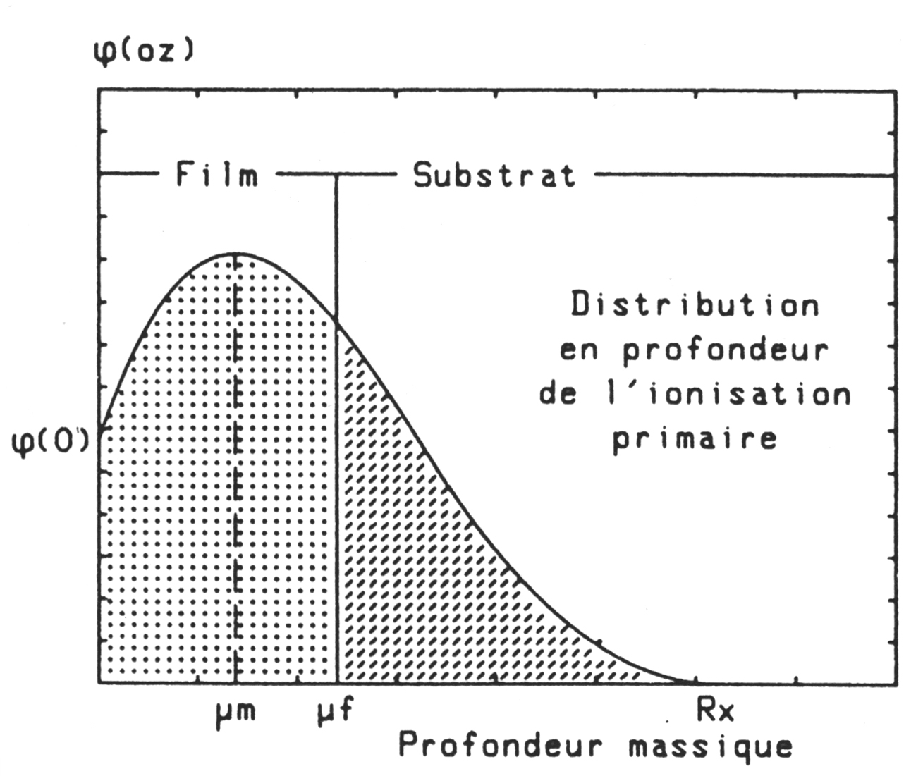
él^{t} A
él^{t} B

De manière générale, ϕ(ρ.z) a une forme intermédiaire entre celle du substrat et celle du matériau en couche mince ; ϕ(ρ.z) peut être estimée en utilisant une loi de pondération pour chacun des paramètres de la distribution.

L’intensité X caractéristique de l’élément A, émergeant d’une couche mince superficielle d’épaisseur massique μ_{f}, dans la direction du détecteur s’écrit (à quelques facteurs de proportionnalité près – cf. annexe 2-) :

χ_{A}^{A} correspond au coefficient d’absorption du rayonnement caractéristique de A dans le film lui-même.
Soit l’intensité caractéristique de l’élément A du film d’épaisseur massique μ_{f}, rapportée à un témoin pur et massif :

En raison de l’influence des électrons rétrodiffusés par le substrat, la distribution ϕ*_{A} dans le film diffère de ϕ_{A} dans le témoin massif.
Intensité caractéristique du substrat constitué de l’élément B, rapportée à celle d’un témoin pur et massif :

χ_{B}^{B} correspond au coefficient d’absorption du rayonnement caractéristique de B dans le substrat lui-même.
χ_{B}^{A} correspond au coefficient d’absorption du rayonnement caractéristique de B par le matériau constituant le film.
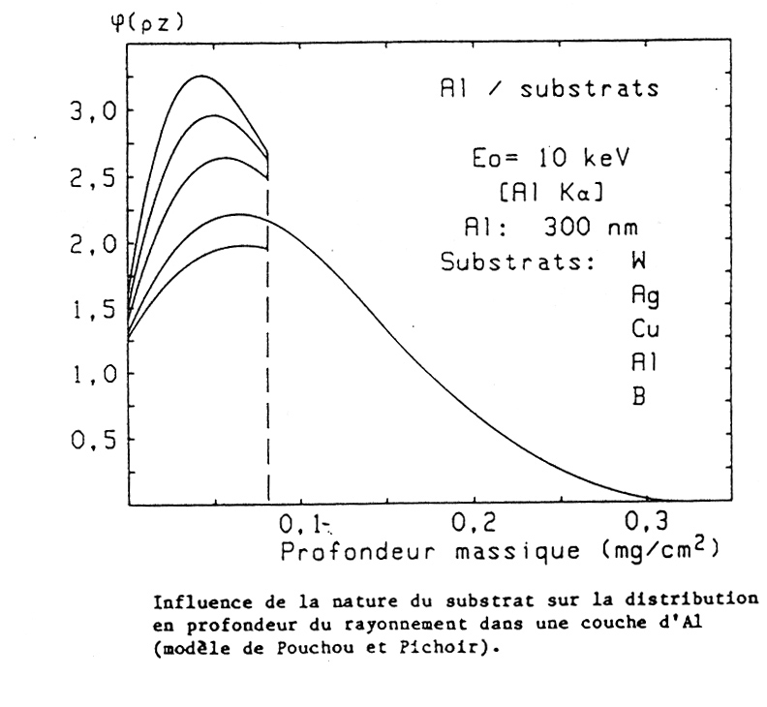

Traitement itératif des intensités relatives mesurées
- Bien qu’inconnues, les épaisseurs des différentes couches doivent avoir une valeur initiale non nulle; par défaut leur valeur est fixée à 10 nm quelle que soit la valeur de la densité introduite par l’utilisateur.
- Quand toutes les concentrations inconnues des différents éléments d’une couche sont initialisées à 0, la procédure itérative démarre pour chaque élément avec Conc=1/N (N : nombre total d’éléments de la couche).

Cas où il n’existe pas d’élément commun à plusieurs strates :
Les teneurs massiques et les épaisseurs sont déterminées dans des boucles séparées par itération simple
(-cf. annexe 3-).

Cas où il existe un élément commun à plusieurs strates :
Les teneurs massiques sont déterminées comme précédemment par itération simple. Concernant les épaisseurs, la procédure itérative consiste à obtenir l’écart Δ le plus faible entre k_{calculé}(i) et k_{expérimental}(i). L’épaisseur donnant l’écart Δ le plus faible est estimée à partir des écarts Δ°, Δ⁺, Δ⁻ correspondant respectivement à l’épaisseur Tj de l’itération j, Tj +δ Tj, Tj -δ Tj avec δTj = Tj /20 (-cf. annexe 3-).

Dans les deux cas, l’itération s’arrête quand toutes les teneurs massiques et les épaisseurs sont stationnaires (dans l’annexe 3, ε=10⁻⁴).

Remarque
La mesure d’intensités relatives en microanalyse X ne donne accès qu’aux masses par unité de surface des éléments présents dans le volume d’émission (ρ x épaisseur : ‘épaisseur massique’, d’où l’unité utilisée : µg/cm²).

Conditions d’analyse
Dans le cas des échantillons stratifiés, il faut pouvoir séparer la contribution de l’épaisseur et de la composition de la couche ; cette séparation est possible car la fonction ϕ(ρ.z) varie avec la tension d’accélération des électrons. En toute rigueur la détermination de l’épaisseur massique et de la composition de la couche nécessite deux mesures à des tensions d’accélération différentes.

Pour des échantillons stratifiés de structure simple (la composition du substrat étant connue), l’analyse à une seule tension d’accélération est suffisante pour déterminer simultanément l’épaisseur massique et la composition du film, à condition que :
- tous les éléments du film soient analysés (sauf O qui peut être déterminé par stœchiométrie)
- la tension d’accélération soit suffisamment élevée pour que la profondeur ultime d’ionisation soit supérieure à l’épaisseur du film
- le rayonnement engendré à la profondeur μ_{f} doit émerger sans être trop absorbé par le film

En pratique, il est fréquent :
- d’analyser en plus au moins un élément du substrat (supposé connu), ce qui contribue à la détermination de l’épaisseur massique du film
- d’effectuer l’analyse à différentes tensions d’accélération, afin de vérifier que la description de la structure, introduite dans le programme de calcul, est correcte (couche unique ou formation d’un film d’oxyde à l’interface couche-substrat ?, composition de la couche homogène sur toute l’épaisseur ?..)

Si deux éléments sont communs à plusieurs strates, il est nécessaire d’effectuer des mesures à différentes tensions.

Exemple 1 :
Dépôt de YMnO sur substrat de Si - Exploitation des mesures du rayonnement X (YMnO_Si.tff)

E_{ion}^{K}(Si) = 1.83 keV E_{ion}^{K}(O) = 0.53 keV
E_{ion}^{K}(Mn)= 6.54 keV E_{ion}^{LIII}(Y)= 2.08 keV

E _{Si Kα} = 1.74 keV E _{O Kα} = 0.52 keV
E _{Mn Kα} = 5.89 keV E _{Y Lα} = 1.92 keV

· Définition de la structure de l’échantillon et description de la fenêtre Données expérimentales

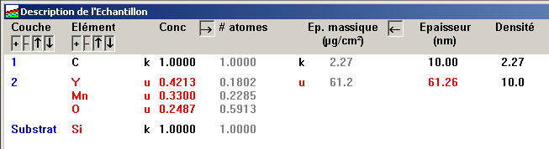
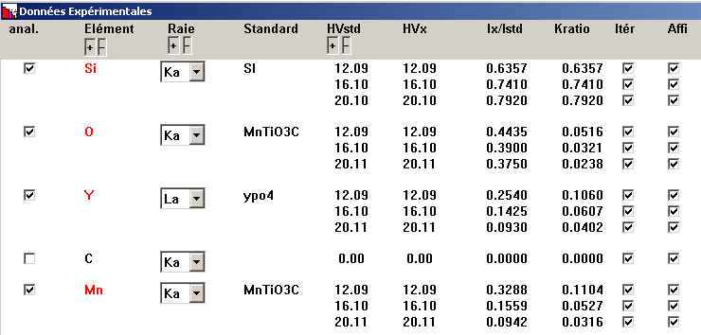

· Description de la procédure itérative de calcul
Au cours de l’itération sont visualisés :
- l’évolution des teneurs massiques inconnues
- l’évolution des écarts relatifs entre les valeurs de K expérimentaux et calculés (les lignes horizontales en pointillés indiquent respectivement 1% et 10% sur une échelle logarithmique)
les écarts moyens (relatif et absolu) entre les K expérimentaux et calculés

· Contrôle de l’accord entre les valeurs expérimentales et calculées des facteurs K (I_{x}/I_{std}) à l’aide des courbes I_{x}/I_{std}=f(HV)
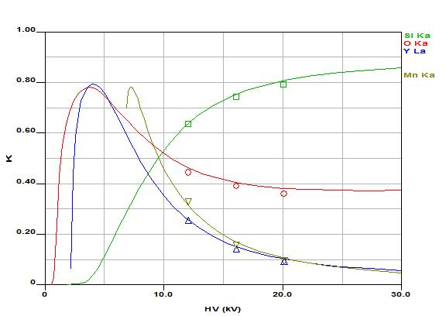
· Lecture directe de l’épaisseur de la couche sur les courbes I_{x}/I_{std}=f(épaisseur couche)
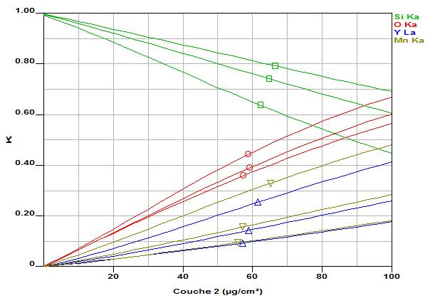

· Influence de la couche de carbone de ‘métallisation’ sur la détermination de la composition et de l’épaisseur massique de la couche mince

Remarque : Les valeurs de K indiquées sur les courbes K=f(HV) et K=f(épaisseur) sont relatives au I_{x}/I_{std} et non au k-ratio

· Si aucun fichier n’est précisé dans la colonne Standard de la fenêtre Données expérimentales, cela entraîne le calcul des k-ratios pour l’utilisation d’éléments purs comme témoins (dans ce cas, k-ratio=K) ; dans le cas contraire, il faut déclarer la composition du/des témoins composés et/ou stratifiés (cas de MnTiO3C).

Lecture de l’épaisseur de la couche de YMnO, sur les courbes I_{x}/I_{std}=f(épaisseur couche)
- commentaires sur l’évolution des courbes pour les différents éléments
- aux tensions utilisées pour l’analyse, la détermination la plus précise de l’épaisseur de YMnO est donnée par les signaux caractéristiques dont les variations relatives de I_{x}/I_{std} sur les courbes calculées sont les plus fortes (sur les courbes de faible pente la détermination de l’épaisseur est imprécise).

Exemple 2 :
dépôt de carbone de « métallisation » des couches minces - Choix des conditions d’analyse (C_thick.tff)

· Grâce au calcul et au tracé des courbes I_{x}/I_{std}=f(HV) et I_{x}/I_{std}=f(épaisseur couche) pour une description donnée de l’échantillon stratifié

Exemple 3 :
multicouche Cu/Ni/Cu/Si - Analyse d’un même élément avec deux raies caractéristiques (cas d’une couche enterrée ou épaisse et d’une couche superficielle et mince) (Cu_Ni_Cu_Siexp.tff et Cu_Ni_Cu_Siexp Cu La.tff)
exemple présenté au groupement d’utilisateurs SAMux’ 98 par Denis Boivin-ONERA
Modèle XPP, 300 itérations

▪ Description de l’échantillon :

E_{ionisation} ^{K} (Cu) = 8.98keV E_{ionisation} ^{L3} (Cu) = 0.933 keV
E _{Cu Kα} = 8.048keV E _{Cu Lα} = 0.929keV

▪ Détermination de l’épaisseur des couches à partir des mesures Cu Kα et Ni Kα :
→ nombreuses itérations pour déterminer la valeur de l’épaisseur de Cu en surface
→ cependant, sur les courbes K=f(HV), on observe un bon accord entre les valeurs de K calculées et expérimentales
→ mais l’épaisseur calculée de la couche superficielle est 0 !

▪ Détermination de l’épaisseur des couches à partir des mesures Cu Kα, Cu Lα, Ni Kα :
Montrer que la mesure de l’intensité de Cu Lα à 10keV n’est pas nécessaire pour déterminer l’épaisseur de Cu en surface et que celles réalisées à faible tension sont essentielles.

Conclusion
Pour l’analyse de couche mince en surface, il faut, si possible, mesurer à basse tension le rayonnement caractéristique de faible énergie (rayons X mous). L’analyse d’une couche enterrée ou épaisse nécessite la mesure à forte tension d’un rayonnement caractéristique d’énergie élevée (rayon X dur).

possibilites de la microanalyse x pour les echantillons stratifies :

▪ très bonne sensibilité aux couches superficielles (cf. exemple n°3) :
en WDS, limite de détection en surface de l’ordre de 0.1µg/cm², soit une monocouche (pour une densité égale à 10)

▪ résolution en profondeur médiocre : sensibilité de détection d’une couche fine enterrée médiocre
(intensités émises par la couche fine et enterrée : faibles par rapport à Int. FC → imprécision sur la détermination de l’épaisseur massique)
profondeur minimale excitée : ≈10µg/cm² (soit 10 nm pour ρ=10)
profondeur maximum excitée : ≈2-3mg/cm² (soit 2-3 µm pour ρ=10)

* STRATAgem est une marque déposée de SAMx : Le Cusson, 32360 LAVARDENS: Tél : (0)5-62-63-00-00 Fax : (0)5-62-07-85-44,E-mail: samxsales@samx.com

REFERENCES BIBLIOGRAPHIQUES :

POUCHOU J.L., Microanalyse par sonde électronique : aspects quantitatifs, publication ANRT, chapitre K (1989)

POUCHOU J.L., X-ray microanalysis of stratified specimens, Analytica Chimica Acta, 283, p.81-97 (1993)

BOIVIN D., réunion du groupement des utilisateurs des logiciels SAMx (1999)

MERLET C., A new quantitative procedure for stratified samples in EPMA, Proceedings of Microbeam Analysis, edited by E. S. Etz, VCH Publishers, p.203-204 (1995)

ANNEXES
Annexe 1

▪ l’aire F de φ(ρ.z), qui, dans la définition de R. Castaing, est proportionnelle au nombre N_{j} d’ionisations engendrées par électron incident (d’énergie Eo) sur le niveau j des atomes A
N_{j} = C_{A}. (N_{o} /A) .Q_{j} (E_{o}). F = C_{A}. (N_{o} /A) . R . (1/S) avec
Dans le modèle XPP : la perte d’énergie dE/dρs est donnée par une loi semi-empirique, mieux adaptée que l’expression de Bethe, pour les faibles énergies.

Le paramètre F représente l’ensemble des effets de numéro atomique.

▪ la profondeur moyenne d’ionisation
est reliée à l’aire F, au taux d’excitation et au numéro atomique moyen du matériau.
▪ l’ionisation superficielle ϕ(0)
est fonction du taux d’excitation et du coefficient de rétrodiffusion de la cible.
▪ la pente initiale ϕ’(0)
est reliée à l’aire F et à la profondeur moyenne d’ionisation

Annexe 2

- Ω/4Π : fraction des photons émis vers la fenêtre d’entrée du spectromètre WDS
- : poids de la raie considérée dans cette série
- : rendement de fluorescence du niveau excité
- : concentration atomique en élément A
- : nombre d’Avogadro / masse atomique de l’élément A
(facteur lié à l’utilisation de concentrations massiques)
- : section efficace d’ionisation, calculée pour l’énergie initiale des électrons
- (1+f) : facteur de fluorescence
- (1+t) : rendement global de détection du spectromètre

Annexe 3

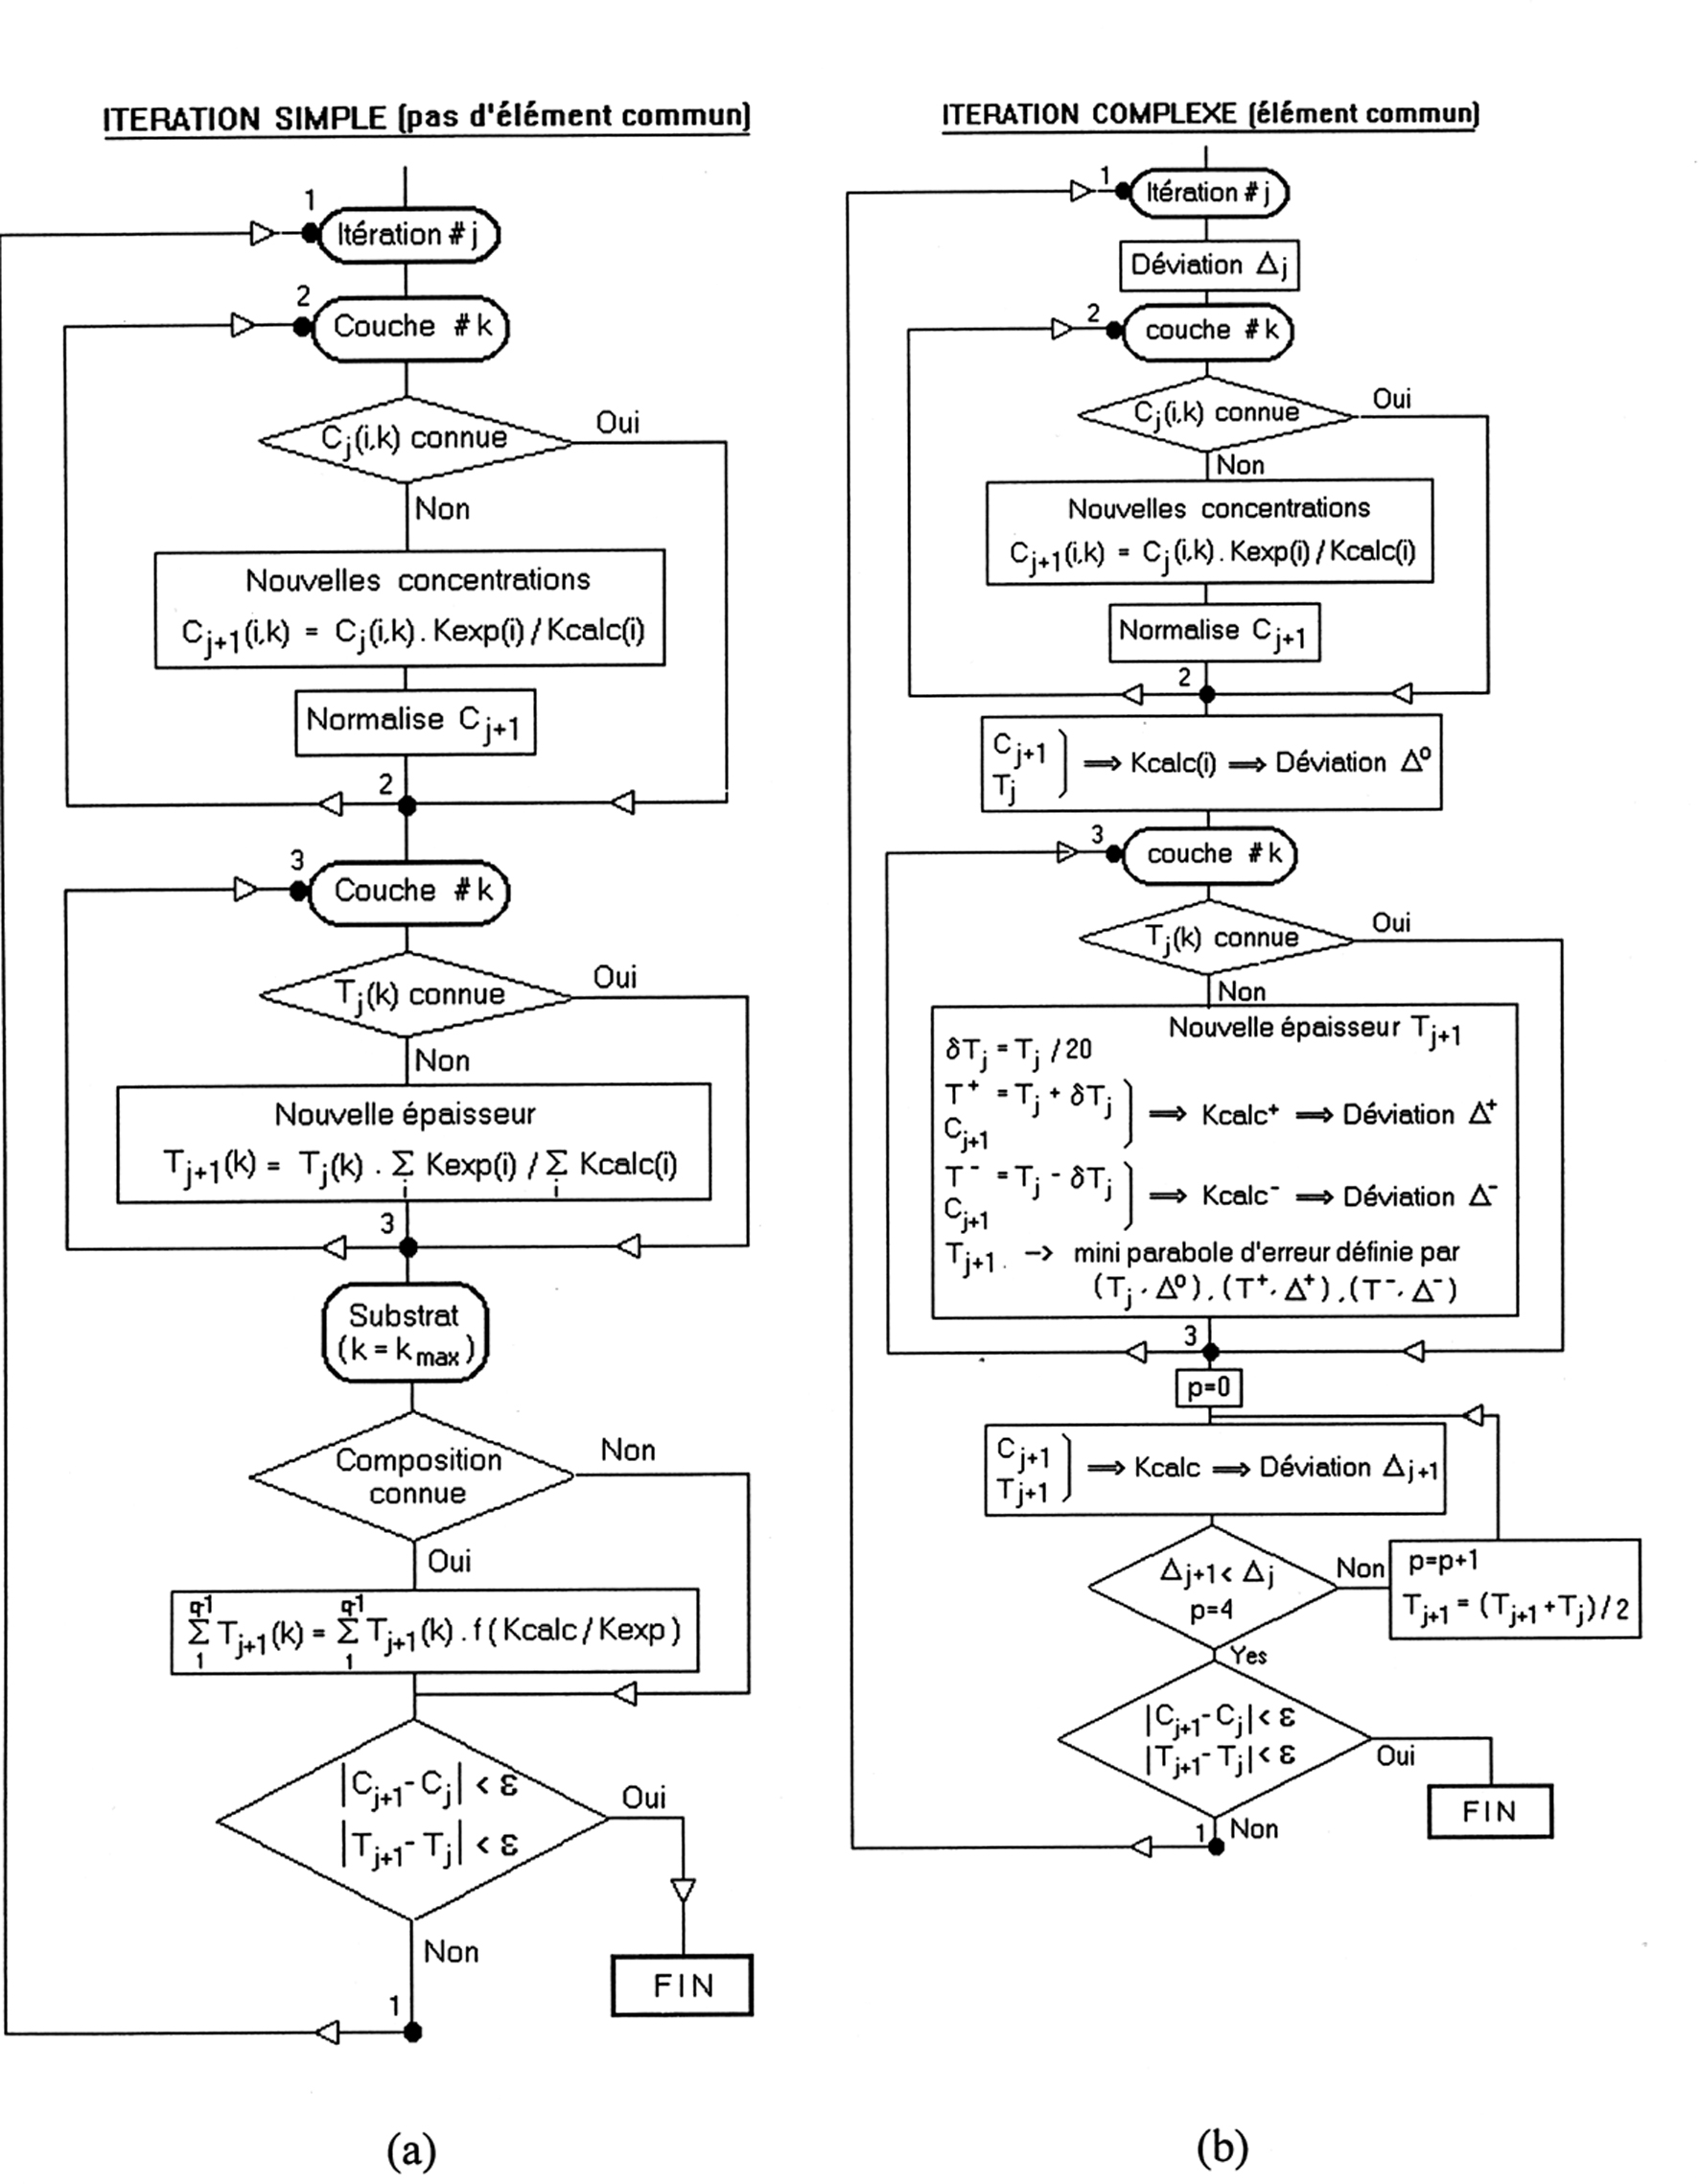
si m mesures de K à différentes HV :

